Diagrama general de casos de uso

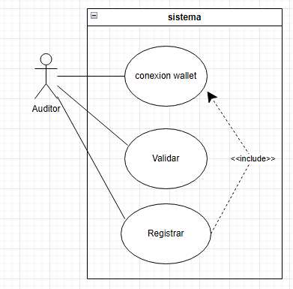

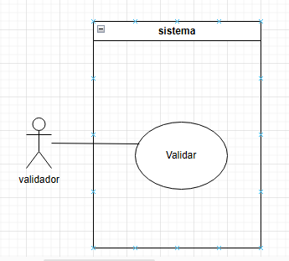

| Actor | Auditor | |
| --- | --- | --- |
| Descripción | Persona encargada del registro controlado de empresas en el sistema | |
| Objetivo | Registrar y verificar que se guarda correctamente el registro de una empresa | |
| Precondición | Tener metamask instalado | |
| Secuencia general normal en el sistema | Paso | Acción |
| 1 | conexión wallet |
| 2 | Registrar |
| 3 | Validar |
| Excepciones | 2 | no funciona el botón, Ir paso 1 |
| postcondición | obtener un código validador y comprobar su correcto funcionamiento | |

| Actor | Validador | |
| --- | --- | --- |
| Descripción | Persona interesada en conocer si el código de una empresa en realidad existe | |
| Objetivo | Verificar autenticidad del código | |
| Precondición |  | |
| Secuencia normal | Paso | Acción |
| 1 | Validar |
| postcondición | Obtener una respuesta afirmativa o no al código ingresado | |

| CU-01 | conexión wallet | |
| --- | --- | --- |
| Actores | Auditor | |
| Descripción | Conexión Dapp con billetera para poder realizar registros | |
| Objetivo | conectar la wallet blockchain al sistema | |
| Precondición | tener metamask instalado | |
| Secuencia normal | Paso | Acción |
| 1 | click en el botón “connect metamask ” |
| 2 | seleccionar la billetera de auditor |
| 3 | confirmar los permisos de la pag |
| Excepciones | Paso | Acción |
| 2 | cerrar o rechazar el seleccionar la billetera.  Ir paso 1 |
| 2 | seleccionar la billetera equivocada, cerrar la billetera actual. Ir paso 1 |
| 3 | cerrar o rechazar los permisos de la página.  Ir paso 1 |
| postcondición | Tener la billetera auditor lista en el sistema | |

| CU-02 | Registrar | |
| --- | --- | --- |
| Actores | Auditor | |
| Descripción | Registrar empresa para obtener un código validador en el sistema | |
| Objetivo | Registrar una empresa en el sistema | |
| Precondición | haber realizado “conexión wallet”, tener a la mano el NIT y archivo de la empresa a registrar | |
| Secuencia normal | Paso | Acción |
| 1 | ingresar el NIT en el apartado “ingrese NIT de la Empresa” |
| 2 | Click en “seleccionar archivo” y seleccionar el archivo correspondiente |
| 3 | Click en “Crear Registro” |
| 4 | Click en “confirmar” transacción a la blockchain |
| 5 | visualiza el codigo de validacion |
| Excepciones | Paso | Acción |
| 2 | cerrar o seleccionar archivo equivocado.  Ir paso 2 |
| 4 | Rechazar transacción a la blockchain. Ir paso 3 |
| 4 | saldo insuficiente, ir a conseguir saldo para la billetera.  Ir paso 1 |
| 4 | billetera equivocada, transacción rechazada,  cerrar billetera, ir conexión wallet |
| postcondición | si el registro es completado tener el código validador de empresa | |

| CU-03 | Validar | |
| --- | --- | --- |
| Actores | Auditor-validador | |
| Descripción | consultar la existencia de un registro | |
| Objetivo | Corroborar el registro de una empresa | |
| Precondición | Tener el código validador de empresa | |
| Secuencia normal | Paso | Acción |
| 1 | ingresar el código en el apartado “ingrese Código Validador Empresa” |
| 2 | Click en “Consultar” |
| 3 | visualiza “la empresa con NIT: xxxxx tiene registro activo” |
| Excepciones | Paso | Acción |
| 2 | código equivocado o incorrecto,visualiza “Este código no existe”” Ir paso 1 |
| postcondición | Saber si el código ingresado tiene un registro en el sistema | |